№ п/п | Идентификационный номер | Наименование автомобильной дороги | Протяженность (км.) | Категория | Тип покрытия
1 | 87 244 555 ОП МП-001 | По пгт. Жешарт | 2,885 | IV | усовершенствованный
в том числе: |  | ул. Индустриальная | 0,525 |  | асфальтобетон
 |  | ул. Мира | 0,900 |  | асфальтобетон
 |  | ул. Гагарина | 0,500 |  | асфальтобетон
 |  | ул. Свердлова | 0,960 |  | асфальтобетон
2 | 87 244 555 ОП МП-002 | По д. Жешарт | 4,790 | IV | усовершенствованный
в том числе: |  | В. Башлыкова км 0+000 – км 3+000 | 3,000 |  | асфальтобетон
 |  | В. Башлыкова км 3+000 – км 3+450 | 0,450 |  | асфальтобетон
 |  | ул. Бабушкина | 0,850 |  | асфальтобетон
 |  | ул. Первомайская | 0,490 |  | асфальтобетон
3 | 87 244 555 ОП МП-003 | Подъезд к СНТ «Березка» | 0,960 | IV | грунтовый
4 | 87 244 555 ОП МП-004 | Подъезд к ГБУЗ РК «Усть-Вымская ЦРБ» стационар | 0,350 | IV | усовершенствованный
5 | 87 244 555 ОП МП-005 | Подъезд к д. Римья | 1,500 | IV | грунтовый
6 | 87 244 555 ОП МП-006 | По д. Римья | 2,300 | IV | грунтовый
7 | 87 244 555 ОП МП-007 | По пгт. Жешарт к м. Заручейная | 3,046 | IV | усовершенствованный 2,046 км.  грунтовый 1,000 км.
в том числе: |  | ул. Гагарина | 0,080 |  | асфальтобетон
 |  | ул. Октябрьская | 0,295 |  | асфальтобетон
 |  | ул. Энгельса | 0,460 |  | асфальтобетон
 |  | ул. Школьная | 1,211 |  | асфальтобетон
 |  | Ул. Берёзовая | 1,000 |  | грунтовый
Приложение
к постановлению администрации
городского поселения «Жешарт»
от 09.11.2023 №298

«УТВЕРЖДЕН
постановлением администрации
городского поселения «Жешарт»
от 13.02.2023 г. №043
(Приложение)
ПЕРЕЧЕНЬ
автомобильных дорог общего пользования местного значения
муниципального образования городского поселения «Жешарт»

Схема прилагается

СХЕМА
автомобильной дороги общего пользования местного значения
87 244 555 ОП МП-001 «По пгт. Жешарт» - 2,885 км.
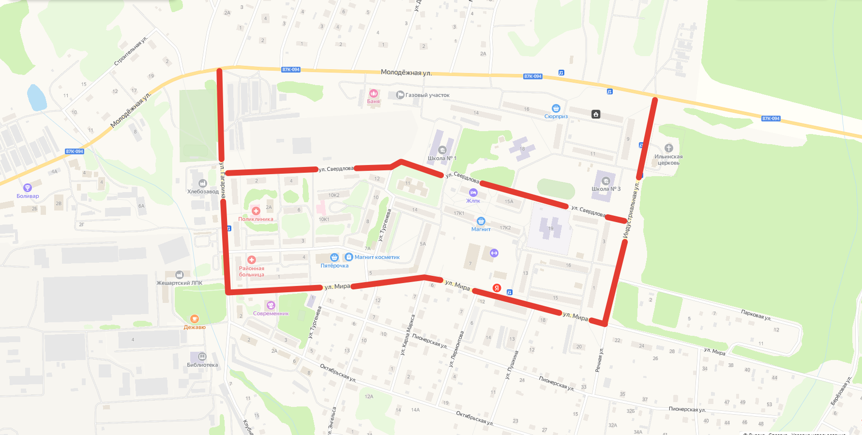

СХЕМА
автомобильной дороги общего пользования местного значения
87 244 555 ОП МП-002 «По д. Жешарт» - 4,790 км.
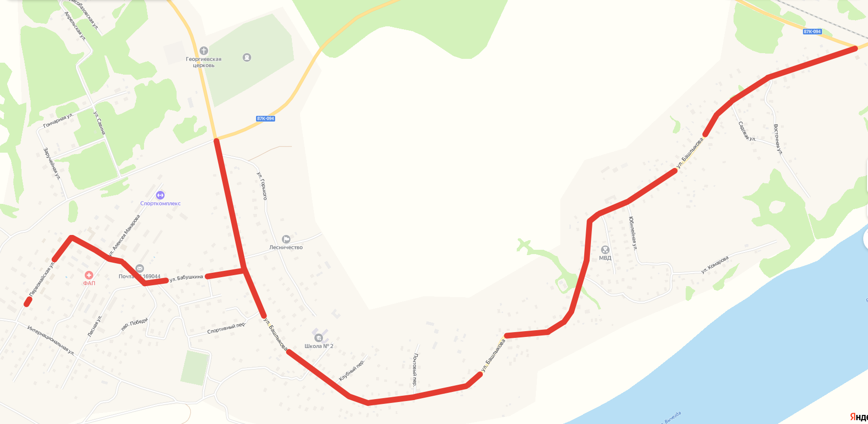

СХЕМА
автомобильной дороги общего пользования местного значения
87 244 555 ОП МП-003 «Подъезд к СНТ «Березка» - 0,960 км.
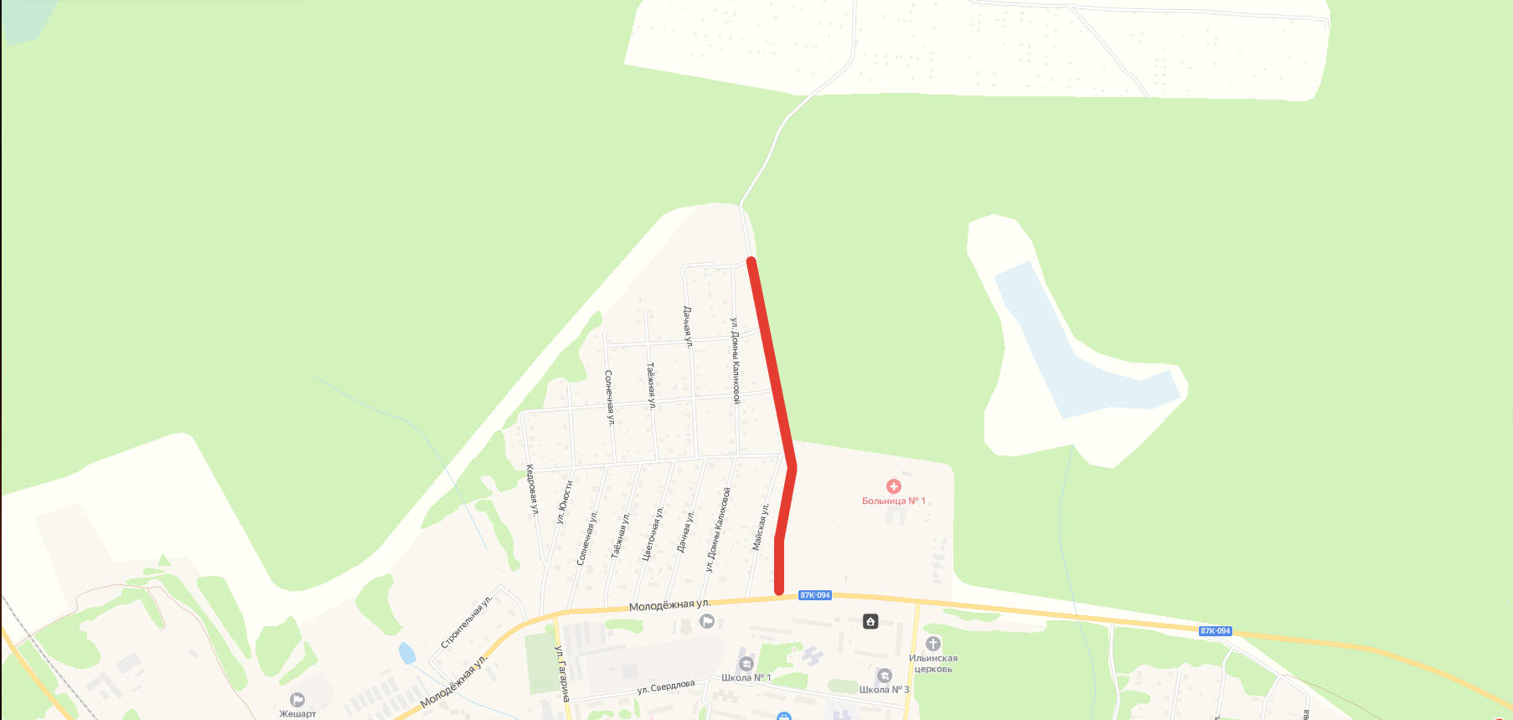

СХЕМА
автомобильной дороги общего пользования местного значения
«Подъезд к ГБУЗ РК «Усть-Вымская ЦРБ» стационар» - 0,350 км.
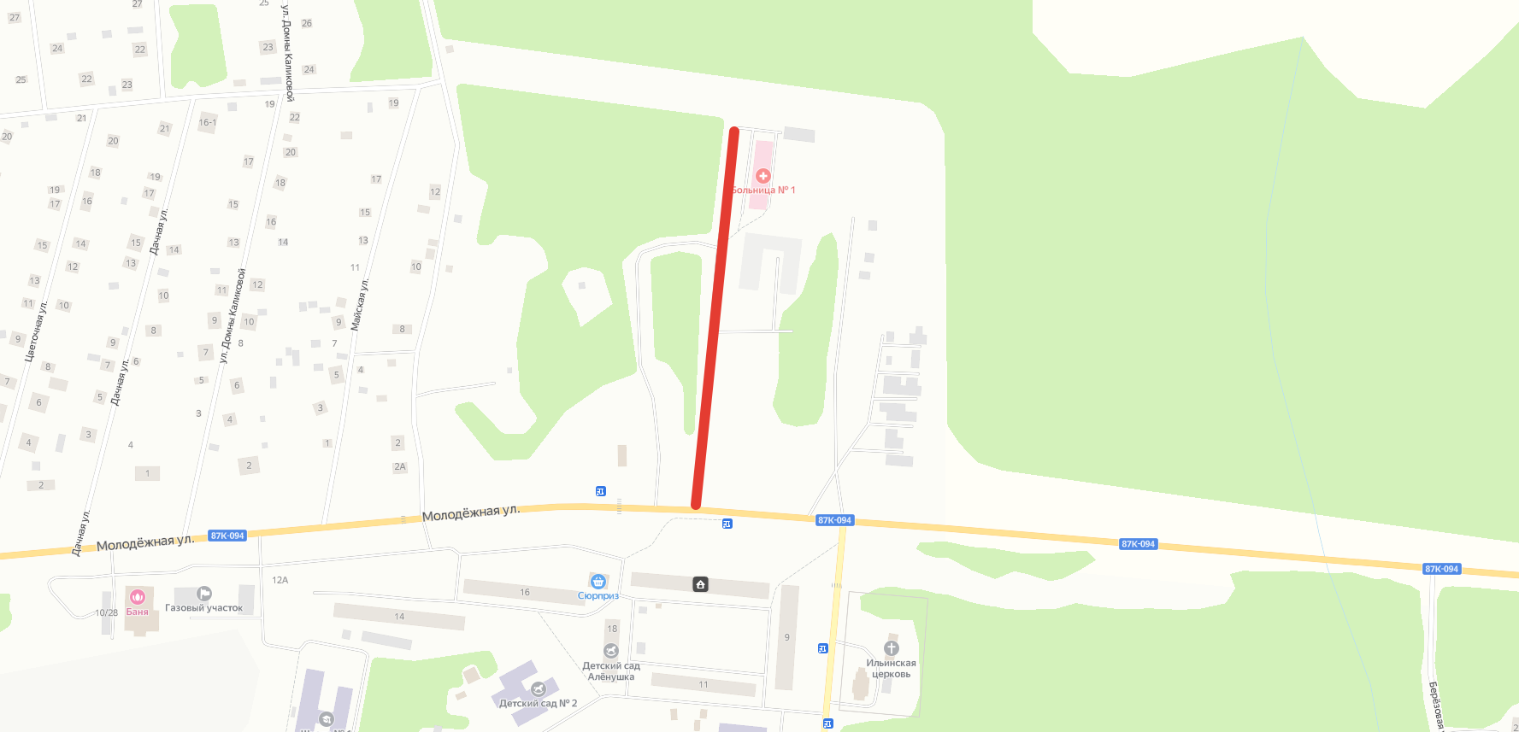

СХЕМА
автомобильной дороги общего пользования местного значения
87 244 555 ОП МП-005 «Подъезд к д. Римья» - 2,500 км.

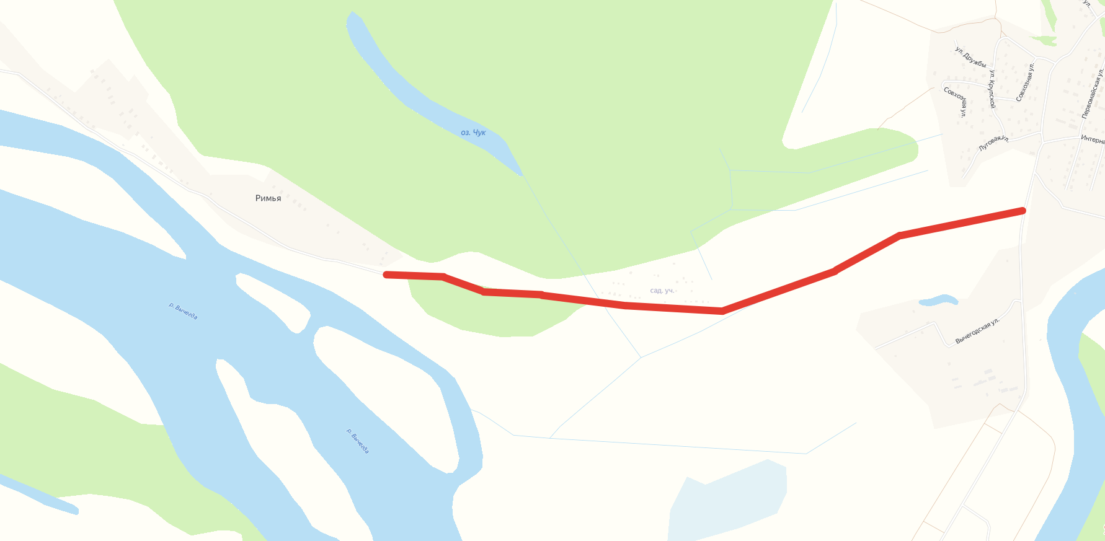

СХЕМА
автомобильной дороги общего пользования местного значения
87 244 555 ОП МП-006 «По д. Римья» - 2,300 км.
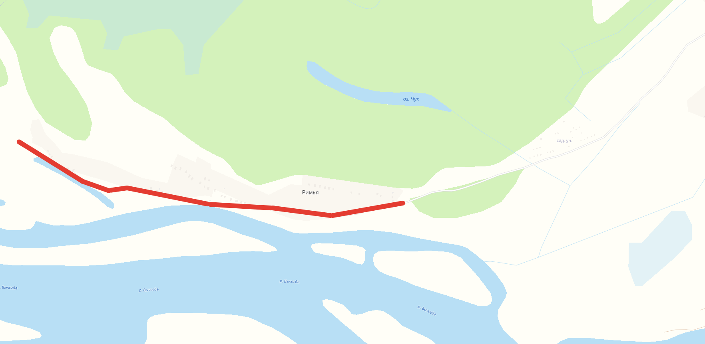

СХЕМА
автомобильной дороги общего пользования местного значения
87 244 555 ОП МП-007 «По пгт. Жешарт к м. Заручейная» - 3,046 км.
